

|  |
| --- |
| **Especificação Funcional de Desenvolvimento**  <Desoneração da Folha > |

1 - Identificação 3

2 - Controles de Alterações 5

3 - Estratégia do Desenvolvimento 6

4 – Requisitos do Usuário 6

5 - Detalhamento da Especificação 6

5.0 - Diagrama / Fluxo técnico 11

5.1 - Diagrama / Fluxo da proposta funcional 11

5.2 – Descrição detalhada da Especificação Funcional 11

5.4 - Parâmetros 11

6 - Pré-requisitos para processamento 11

7 - Freqüência 11

8 - Classificação dos Dados 11

9 - Autorizações 11

10 - Procedimentos de Contigência 11

11 - Plano de Testes 12

11.1 - Unitários R/3 - ABAP 12

11.2 - Testes Integrados 12

11.3 - Aceitação Funcional 12

12 – Informações Técnicas 13

12.1 – Informações do Desenvolvimento 13

12.2 – Atributos do Programa 13

12.3 – Atributos Operacionais 14

13 – Layout do(s) arquivo(s) ou tela(s) de entrada 15

14 – Parâmetros de seleção 15

15 – Seqüência de telas 15

16 – Saída 15

17 – Observações de procedimentos (português estruturado) 15

18 – Objetos novos criados para esta especificação 15

19 – Pendências 15

20 – Conclusão 15

Anexos 16

# 1 - Identificação

|  |  |
| --- | --- |
| Identificação na frente funcional | FI_ 57550 |
| Identificação p/ desenvolvimento | FI_ 57551 |
| Frente funcional | FI-AR |
| Sub-frente |  |
| Empresa | Todas |
| Processo no Solution Manager |  |
| Elaborado por (Especif. Funcional) | Nome: Uderson Fermino |
| Data: 10.07.2013 |
| Ramal: 8745 |
| E-mail: uderson.fermino@ache.com.br |
| Elaborado por (Analista Técnico) | Nome: Uderson Fermino |
| Data: 10.07.2013 |
| Ramal: 8745 |
| E-mail: uderson.fermino@ache.com.br |

|  |  |
| --- | --- |
| Tipo de Especificação | ( ) Interface de Entrada  ( ) Exits (Enhancements)  ( ) Relatório  ( ) Sapscript  ( ) Interface de Saída  ( ) Módulo de função  (X) Online  ( ) Migração de Dados  ( ) Outros:____________________________________________________ |
| Prioridade até | _____/_____/_____ |

|  |  |
| --- | --- |
| **ESTIMATIVAS** | |
| Data prevista para conclusão da Especif. Funcional | 30.07.2013 |
| Data prevista para conclusão da Especif. Técnica |  |
| Data prevista para conclusão do Desenvolvimento |  |

|  |  |  |  |
| --- | --- | --- | --- |
| **APROVAÇÃO** | | | |
| Solicitante | Empresa / Unidade | Ramal | Data |
|  |  |  |  |

# 2 - Controles de Alterações

|  |  |  |
| --- | --- | --- |
| **Data da**  **Modificação** | **Descrição** | **Autor** |
|  |  |  |
|  |  |  |
|  |  |  |
|  |  |  |
|  |  |  |
|  |  |  |
|  |  |  |
|  |  |  |
|  |  |  |

Com o objetivo de facilitar a identificação das alterações, recomendamos que o controle das alterações seja realizado em **cores distintas** onde a mesma côr utilizada no quadro acima seja utilizada nas alterações no corpo da especificação.

Ex.:

|  |  |  |
| --- | --- | --- |
| **Data de**  **Modificação** | **Descrição** | **Autor** |
|  |  |  |
|  |  |  |

# 

# 

# 3 - Estratégia do Desenvolvimento

N/A

# 4 – Requisitos do Usuário

N/A

# 5 - Detalhamento da Especificação

Criar Tabela YBR_FOLHA_PARAM ( Parametros )

Tcode YBR_FOLHA_PARAM - Desoneração - Folha Parametro

* MANDT MANDT CLNT 3 Mandante
* BUKRS BUKRS Empresa
* PARAM CHAR 10 Parametro
  + PERCEDESO
* VALOR CHAR 50 Valor

Criar Tabela YBR_FOLHA_CFOP (Controle de CFOP )

Tcode YBR_FOLHA_CFOP - Desoneração Folha - CFOP

* MANDT MANDT CLNT 3 Mandante
* CFOP J_1BCFOP CHAR 10 Código CFOP e extensão
* Tipo CHAR 1 Tipo de CFOP

1. Vendas
2. Outros

Criar Tabela YBR_FOLHA_NCM (Controle de NCM )

Tcode YBR_FOLHA_NCM - Desoneração Folha - NCM

* MANDT MANDT CLNT 3 Mandante
* BUKRS BUKRS Empresa
* STEUC STEUC NCM

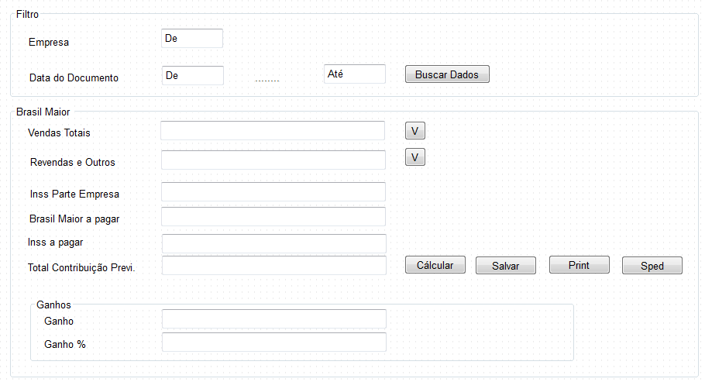

* Empresa (j_1bnfdoc-bukrs) (Obrigatoria)
* Data do documento (j_1bnfdoc-docdat) (Obrigatoria)

Verificar se o período informado não ultrapassa 1 mês.

Ao acionar o botão “Buscar Dados” o sistema deverá:

Usar toda a regra contida no programa YFI0010, no FORM busca_dados No Select:

Usar o Where:

* + a~bukrs IN p_bukrs AND
  + a~docdat IN so_docdat AND
  + a~~direct = ‘2’
  + a~docstat = ‘01’
  + a~code = ‘100’
  + b~cfop IN Todos os CFOP da tabela YBR_FOLHA_CFOP

Usar a tabela até o final, porém não deverá fazer a impressão do ALV.

Com base na tabela calculada pelo programa, realizar a seguinte regra:

Acrecentar na tabela final de saída os campos:

* Valor Brasil Maior = NETWR;
* NCM = STEUC;

Onde os campos:

* Valor Brasil Maior = NETWR;

Valor Total – Desconto - ICMS

( it_final-netwr - it_final-netdis - it_final-taxval4)

* NCM = STEUC;

it_final-nmb

Para cada registro verificar:

Agrupar os registros com os seguintes campos:

1. BUKRS = Empresa
2. NCM = NCM

Somar Campos

1. Valor Brasil Maior
2. Valor Contribuição = ( Valor Brasil Maior * YBR_FOLHA_PARAM (PERCEDESO))

|  |  |  |  |
| --- | --- | --- | --- |
| Empresa | NCM | Valor Brasi Maior | Valor Contribuição |
| 0050 | 21069030 | 1.708.814,28 | 17.088,14 |
| 0050 | 30039069 | 13.778,88 | 137,79 |
| 0050 | 30039099 | 16.605,50 | 166,06 |
| 0050 | 30041012 | 1.502.722,77 | 15.027,23 |
| 0050 | 30041014 | 192.947,53 | 1.929,48 |
| 0050 | 30042021 | 328.356,24 | 3.283,56 |
| 0050 | 30042099 | 148.124,42 | 1.481,24 |
| 0050 | 30043290 | 163.202,45 | 1.632,02 |
| 0050 | 30043918 | 776.021,80 | 7.760,22 |

Após as regra: preencher os campos da tela:



1. O Campo “Vendas Totais” da tela deverá ser preenchido com a soma do “Valor Brasil Maior”

Onde :

* 1. NMB = it_final-nbm = YBR_FOLHA_NCM- STEUC
  2. CFOP = it_final-cfop = YBR_FOLHA_CFOP-TIPO = (vendas)



1. O Campo “Revendas e Outros” da tela deverá ser preenchido com a soma do “Valor Brasil Maior” Onde :

(

* 1. CFOP = it_final-cfop = YBR_FOLHA_CFOP-TIPO = (outros)

OU

* 1. NMB = it_final-nmb <> YBR_FOLHA_NCM- STEUC

)

Ou

(

* 1. CFOP = it_final-cfop = YBR_FOLHA_CFOP-TIPO = (outros)

E

* 1. NMB = it_final-nmb <> YBR_FOLHA_NCM- STEUC

)



**Campo digitavél**



Com base no campo “Vendas Totais” * YBR_FOLHA_PARAM (PERCEDESO).



Com base no campo “Inss Parte Empresa” * (“Revendas e Outros” / ( “Vendas Totais” + “Revendas e Outros”) )



Soma dos campos “Brasil Maior a pagar” + “Inss a Pagar”



Soma dos Campos: INSS Parte da Empresa “-“ Total da Contribuição



Soma dos Campos: INSS Parte da Empresa “/“ Total da Contribuição * 100, valor em %

Os Cálculos deverão ser realizados somente quando o botão  for acionado.

Observação o sistema deverá permitir a ação do botão “Calcular” somente se o botão “Buscar dados” já foi acionado.

Ao Clicar no botão:



Exibir todas as notas que compuseram a soma total do campo “Vendas Totais”

|  |  |  |  |
| --- | --- | --- | --- |
| Empresa | NCM | Valor Brasi Maior | Valor Contribuição |
| 0050 | 21069030 | 1.708.814,28 | 17.088,14 |
| 0050 | 30039069 | 13.778,88 | 137,79 |
| 0050 | 30039099 | 16.605,50 | 166,06 |
| 0050 | 30041012 | 1.502.722,77 | 15.027,23 |
| 0050 | 30041014 | 192.947,53 | 1.929,48 |
| 0050 | 30042021 | 328.356,24 | 3.283,56 |
| 0050 | 30042099 | 148.124,42 | 1.481,24 |
| 0050 | 30043290 | 163.202,45 | 1.632,02 |
| 0050 | 30043918 | 776.021,80 | 7.760,22 |

Tabela 1.0 NCM Vendas Totais

Ao clicar em uma linha (NCM) o sistema deverá abrir o mesmo ALV do programa YFI0010, porém com as notas que compõe este NCM.

Ao Clicar no botão:



Exibir todas as notas que compuseram a soma total do campo “Revendas e Outros”

|  |  |  |  |
| --- | --- | --- | --- |
| Empresa | NCM | Valor Brasi Maior | Valor Contribuição |
| 0050 | 21069030 | 1.708.814,28 | 17.088,14 |
| 0050 | 30039069 | 13.778,88 | 137,79 |
| 0050 | 30039099 | 16.605,50 | 166,06 |
| 0050 | 30041012 | 1.502.722,77 | 15.027,23 |
| 0050 | 30041014 | 192.947,53 | 1.929,48 |
| 0050 | 30042021 | 328.356,24 | 3.283,56 |
| 0050 | 30042099 | 148.124,42 | 1.481,24 |
| 0050 | 30043290 | 163.202,45 | 1.632,02 |
| 0050 | 30043918 | 776.021,80 | 7.760,22 |

Tabela 2.0 NCM Revendas e Outros

Ao clicar em uma linha (NCM) o sistema deverá abrir o mesmo ALV do programa YFI0010, porém com as notas que compõe este NCM.

Ao clicar no botão:



O sistema deverá gravar as informações

Na tabela

Criar Tabela YBR_FOLHA_RESULTADO (Folha Desoneração)

* Empresa;
* Data De;
* Data Ate;
* Vendas Totais;
* Revendas e Outros;
* INSS Parte Empresa;
* Brasil Maior a Pagar;
* INSS a Pagar;
* Total Contribuição Previdenciaria;
* Ganhos;
* Ganhos %;

Observação o sistema deverá permitir a ação do botão “Salvar” somente se o botão “Buscar dado” já foi acionado.

Ao acionar o botão “Print” fazer a impressão do documento modelo:

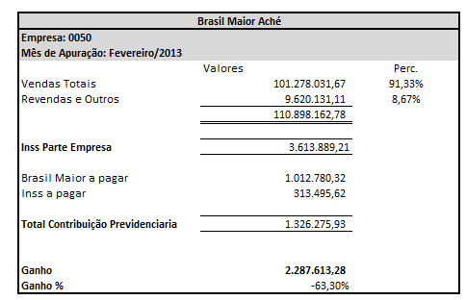

Observação:

Botões: Os botões: “Calcular”,”Salvar”, “Print” e “Sped” somente serão ativados após o sistema realizar a busca dos dados das Notas e os campos “Vendas Totais” e “Revendas e Outros” estiverem preenchidos. Validos para os botões “V Visuaizar Notas” para ambos os campos.

Os botões: ”Salvar”, “Print” e “Sped” somente serão ativados após o sistema realizar a ação do botão “Calcular” estiver concluida.

Campos: Com exceção aos campos “Empresa” e “Data do Documento” todos os campos deverão ser abenas campos de exibição. Após a finalização da busca dos dados acionada pelo botão “Buscar Dados” o Campo “INSS Parte Empresa” juntamente com o botão Calcular deverá ser habilitado. O campo “INSS Parte Empresa” deverá ter entrada obrigatória antes da ação “Calcular”.



Ao Selecionar o botão SPED o sistema deverá gerar um arquivo txt com o seguinte padrão:

|P110||00000003|NCM|VALOR||

Onde:

* P110 É um valor fixo;
* || é um valor em fixo;
* 00000003 é um valor fixo;
* NCM é o conteúdo do campo “NCM” contido na tabea 1.0;
* Valor é o conteúdo do campo “Valor Brasil Maior” contido na tabela 1.0;

## 5.0 - Diagrama / Fluxo técnico

Não se aplica.

## 5.1 - Diagrama / Fluxo da proposta funcional

Não se aplica.

## 5.2 – Descrição detalhada da Especificação Funcional

## 5.4 - Parâmetros

“**Não se aplica**”.

# 6 - Pré-requisitos para processamento

O cadastro da tabela de parâmetros deverá estar corretamente cadastrado, para que as tratativas possam ser executadas.

# 7 - Freqüência

“**Não se aplica**”.

# 8 - Classificação dos Dados

“**Não se aplica**”.

# 9 - Autorizações

“**Não se aplica**”.

# 10 - Procedimentos de Contigência

“**Não se aplica**”.

# 11 - Plano de Testes

## 11.1 - Unitários R/3 - ABAP

Definir os testes a serem realizados pelo desenvolvedor ABAP - Se existir mais de um desenvolvimento ABAP associado à especificação, especificar os testes em separado para cada desenvolvimento ABAP.

## 11.2 - Testes Integrados

|  | **Situação** | **Resultado** |
| --- | --- | --- |
| 1 |  |  |
| 2 |  |  |
| 3 |  |  |

Definir os testes a serem realizados pelo Analista Especificador. Este teste envolve todos os desenvolvimentos (legado e ABAP) e tem como finalidade o teste integrado da solução.

## 11.3 - Aceitação Funcional

|  |
| --- |

Indicar os testes necessários para a aceitação final da solução.

|  | **Situação 1** | **Resultado** |
| --- | --- | --- |

# 12 – Informações Técnicas

## 12.1 – Informações do Desenvolvimento

|  |  |  |  |
| --- | --- | --- | --- |
| **Descrição do Programa** |  | | |
| **Grau de Prioridade** |  | | |
| **Grau de Complexidade** |  | | |
|  |  | |  |
| **Prazos Estimados** |  | **Prazos Reais** |  |
| **Data Início** |  | **Data Início** |  |
| **Data Fim** |  | **Data Fim** |  |

## 12.2 – Atributos do Programa

|  |  |
| --- | --- |
| **Prioridade** |  |
| **Responsável Criação** |  |
| **Nome ABAP** |  |
| **Título do Programa** |  |
| **Tipo de Programa** |  |
| **Aplicação/Módulo SAP** |  |
| **Base de Dados Lógica** |  |
| **Pacote (Classe de Desenvolvimento)** |  |
| **Transação do SAP** |  |
| **Menu SAP** |  |
| **Title GUI** |  |
| **Status GUI** |  |
| **Outros Programas Relacionados** |  |

## 12.3 – Atributos Operacionais

|  |  |
| --- | --- |
| **Tipo de Processamento** |  |
| **Freqüência** |  |
| **Dependência** |  |
| **Variantes** |  |
| **Nome Arquivo/Localização** |  |
| **Tipo Arquivo** |  |
| **Nome Sessão BDC** |  |
| **Nome do Job** |  |
| **Volume de Dados** |  |

# 13 – Layout do(s) arquivo(s) ou tela(s) de entrada

“**Não se aplica**”. Vide Especificação

# 14 – Parâmetros de seleção

“**Não se aplica**” Vide Especificação

# 15 – Seqüência de telas

“**Não se aplica**”. Vide Especificação

# 16 – Saída

“**Não se aplica**”. Vide Especificação

# 17 – Observações de procedimentos (português estruturado)

“**Não se aplica**”.

# 18 – Objetos novos criados para esta especificação

“**Não se aplica**”.

# 19 – Pendências

“**Não se aplica**”.

# 20 – Conclusão

# Anexos

|  |  |  |  |
| --- | --- | --- | --- |
| **Responsável pela Elaboração Funcional** | | | |
| **Nome do Profissional** | **Empresa / Unidade** | **Assinatura** | **Data** |
| Uderson Luiz Fermino | 0050 |  | 11/07/2013 |

|  |  |  |  |
| --- | --- | --- | --- |
| **Responsável pela Elaboração Técnica** | | | |
| **Nome do Profissional** | **Empresa / Unidade** | **Assinatura** | **Data** |
| Uderson Luiz Fermino | 0050 |  | 11/07/2013 |

|  |  |  |  |
| --- | --- | --- | --- |
| **Responsável pela Aprovação Funcional** | | | |
| **Nome do Profissional** | **Empresa / Unidade** | **Assinatura** | **Data** |
|  |  |  |  |

|  |  |  |  |
| --- | --- | --- | --- |
| **Responsável pela Aprovação Técnica** | | | |
| **Nome do Profissional** | **Empresa / Unidade** | **Assinatura** | **Data** |
|  |  |  |  |